Bước 1: Cài đặt phần mềm Microsoft SQL Server 2012, .NET 4.7.2, Visual Studio 2019

Bước 2: Chạy file SE214L22.sln mở chương trình.

Bước 3: Nếu tên ConnectString của SQL Server không phải là mặc định ( khác .\SQLEXPRESS) thì truy cập SE214L22-> App.config. Sửa ConnectionString theo tên ConnectionString của SQL Server trong máy.

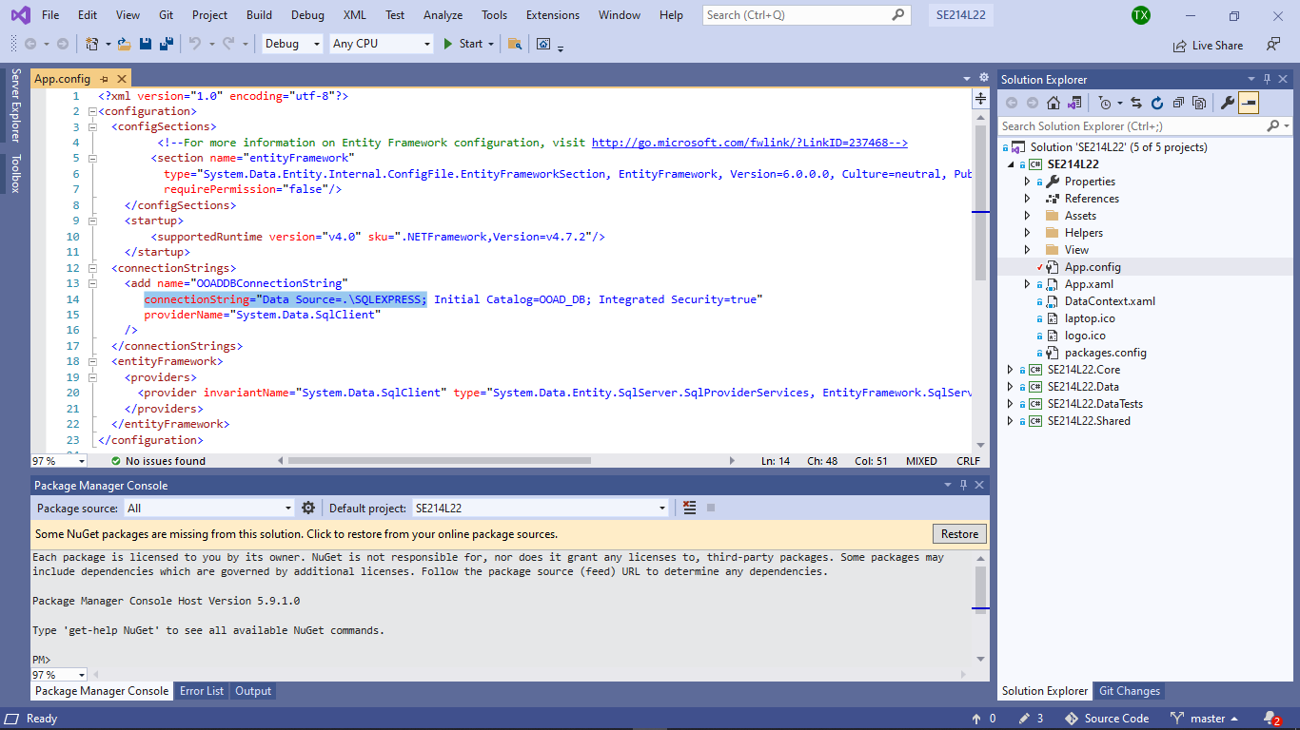

Tên SQL Server của bạn là gì? Thì khi các bạn khởi động SQL Server thì đây sẽ là tên của nó. Mục servername. Các bạn thay xong thì chạy là okey. 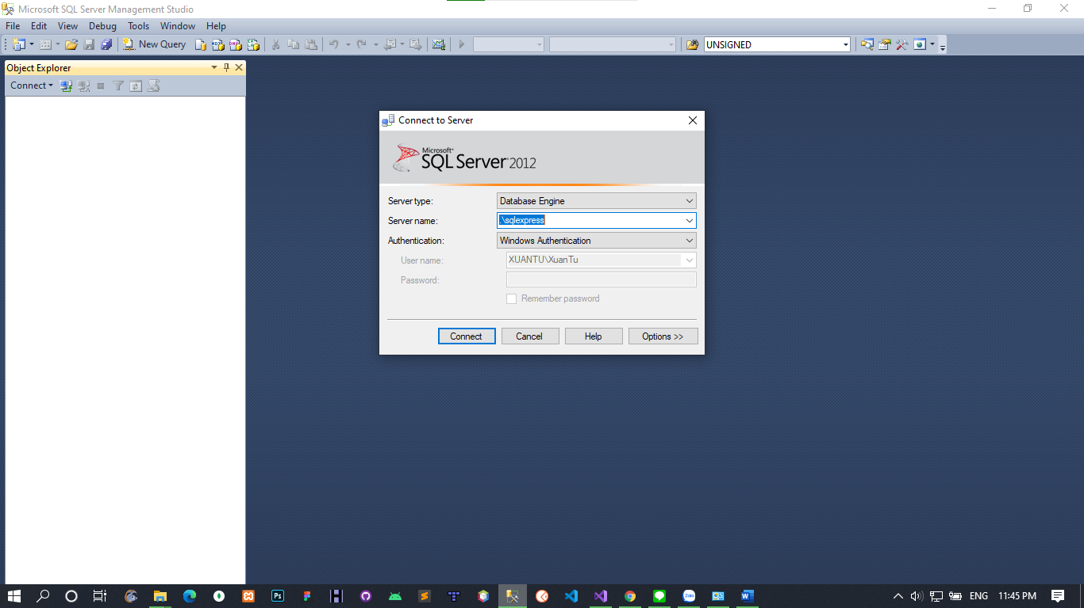

Bước 4: Mở Package Manager Console trong Visual Studio

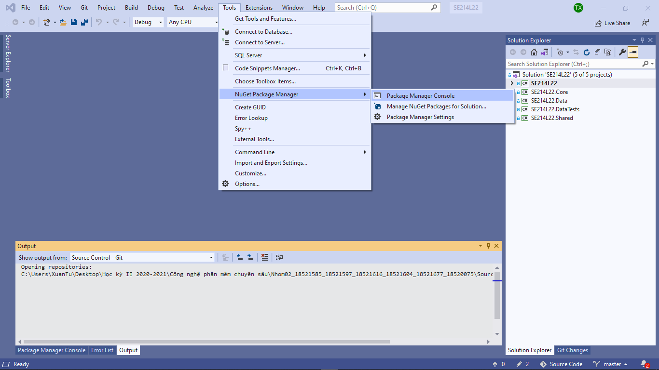

Bước 5: Chọn Restore. Trong Default Project chọn SE214L22.Data. Sau đó chạy lệnh Update-Database vào vị trí PM>

Bước 6: Trong Default Project chọn SE214L22. Sau đó chạy lệnh Install-Package MaterialDesignThemes -Version 4.5.0 vào vị trí PM>

Bước 7: Trong Default Project chọn SE214L22.Shared. Sau đó chạy lệnh Install-Package MaterialDesignThemes -Version 4.5.0 vào vị trí PM>

Bước 8: Chạy phần mềm.

Mật khẩu là: test1234